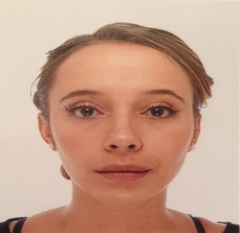
2016 - 2013

2011 - 2013

2008 - 2011

Sports : Handball et course à pieds
Loisir : Lecture de romans

Espagnol : Niveau intermédiaire –
Anglais : Bon niveau
Informatique : Word, Excel, PowerPoint, Genapi, Fiducial , Internet
CENTRES D’INTERETS
COMPETENCES
BTS Notariat
Lycée Aristid Briand d’Evreux (27)
L1
Université de Rouen (76)
Baccalauréat économie et social
Lycée Les Fontenelles de Louviers (27)

EXPERIENCES PROFESSIONNELLES

Elodie GALLIER
22 ans - (19.08.1993)
89 bis rue du bal champètre
27400 LOUVIERS
Mobile
Tél. : 06.59.38.17.92
elodie.gallier@hotmail.fr

FORMATIONS
2012 - 2013
(10 mois)

2013 - 2015
(6 mois)

2011 - 2015
(6 mois)

Stagiaire en tant que clerc de notaire / Maître CHARTREL et PETIT-CHARTREL à Rouen

• Information, communication, relation avec la clientèle
• Traitement juridique, administratif et comptable des dossiers
• Production d’actes : vente et succession
• Formalisation des actes

Animatrice / Mairie de Louviers (Vacances scolaires)

• Accueillir et animer en toute sécurité
• Garant de la sécurité morale, physique et affective des enfants
• Propose et adapte des animations en lien avec le projet pédagogique

Serveuse / Pizzeria Chez pépé et fils à Rouen (temps partiel)

• La communication
• Le service en salle
• La vente

